重庆市万州第二中学高一上期质量检测
政 治 试 题

一、选择题，（30×2分，共60分，每题只有一个正确答案，请在答题卡上作答）
1. 苹果公司为ipone和ipad等电子终端提供的应用程序，将近80%需要付费下载，这既拓展了产品功能、提升了用户体验，又增加了公司利润。下载应用程序需要付费，从根本上说是因为（ ）
A.苹果公司产品市场占有率很高 B.苹果公司首创了这一商业模式
C.消费者愿意为增加的体验买单 D.程序开发者消耗了脑力和体力
2.货币到底是什么？是金钱，是债券？是黄金，是钻石？是财富，是国家意志？ 是梦想，还
是其他？关于货币的产生，下列说法正确的是（ ）
A.货币是商品交换发展到一定阶段的产物 B.货币是价值符号
D.货币的本质是一般等价物 C.货币是充当一般等价物的商品
3.下表是小王2016年9月的收支账单。从账单中可以看出，货币执行的职能是（ ）
时间 | 项目 | 金额(元）
9月1 日 | 工资月收入 | 5000
9 月 10日 | 交房租 | 2500
9 月 15日 | 从银行取出利息 | 500
9 月 26日 | 购买稻香村礼品月饼一盒 | 100

①价值尺度 ②流通手段 ③贮藏手段 ④支付手段
A.①③ B.②④ C.②③ D.①④
4. 2014年某国生产甲种商品100万件，每件商品的价值量为6元。如果2015年该国生产甲种商品的劳动生产率提高20%，其他条件不变，则甲种商品的价值总量与单位商品的价值量分别为（ ）
A．720万元，5元 B．600万元，5元
C．720万元，6元 D．600万元，6元
5．若生产某商品的社会劳动生产率提高30%,同期货币流通速度提高40%,不考虑其他因素,这一变动给该商品的需求带来的影响用图示表示是（ ）
ziyuanku.com
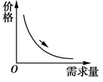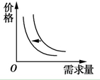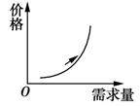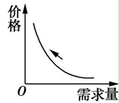
A． B. C. D.

6.“茅台酒越存越香，越存越值钱。”50年的茅台酒市场价格近万元，而80年的茅台酒堪称“液体黄金”，比原价翻了一万多倍。由此看来，茅台酒的价格是由（ ）
A．储存茅台酒的时间及其质量决定的
WWW.ziyuanku.comB．生产茅台酒时耗费的人类劳动决定的
C．储藏茅台酒时耗费的人类劳动决定的
D．生产和储藏茅台酒所耗费的人类劳动决定的
7.商品市场上存在“优质优价”的现象，对此原因解读准确的是（ ）
①优质商品不仅质量好，而且价格低
②优质商品成本高，价值量大，价值决定价格，所以价格高
③优质商品质量好，需求量大，需求影响价格，所以价格高
④优质商品质量好，使用价值大，所以价格高
A．①② B．②③ C．②④ D．③④
8．2015年某商品的需求曲线(D)和供给曲线(S)相交于E点，2016年某商品的供给曲线(S′)与D曲线相交E′，(如图所示)。在其他条件不变的情况下，对E向E′变化的合理解释是（ ）
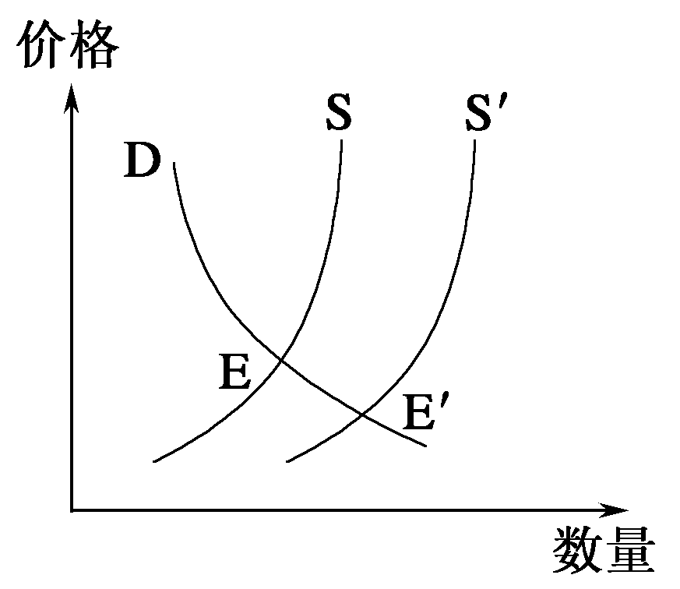
①生产某商品的行业生产率提高 ②某商品的替代品需求量在增加
③生产某商品所耗费的时间延长 ④生产某商品的原材料成本下降
A．①② B．②③ C．①④ D．③④
9．成都继长沙之后开始逐渐启动社会保障一卡通集中发卡工作，该卡发行对象为在成都参加社会保险的人员，该卡具备电子凭证、自助查询、就医结算、缴费和待遇领取、金融支付六大类104 项功能。由此可见，社会保障一卡通（ ）
①是商业银行发行的信用凭证 ②是一种多功能电子支付卡
③拓展了社会保障服务的内容 ④减少现金使用、方便消费
A．①③ B．②④ C．②③ D．①④
10.近日，彭丽媛陪同习主席出访欧洲期间用手机拍摄的图片在网上掀起一阵热潮。她使用的手机是国产努比亚nubiaZ5Mini。这款手机功能强劲，外型简约时尚，价格却不到2000元。受此影响，淘宝商城的该款手机日销售量较以往翻了一番。这表明（ ）
A．消费对生产具有反作用 B．消费者受从众心理影响
C．消费者受攀比心理影响 D．价格变化影响商品需求
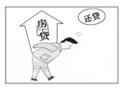
11.漫画启示我们 （ ）
A.物质消费与精神消费要协调发展
B.要改变落后的生活习惯，提倡绿色消费
C.要降低生存资料消费，提高发展资料消费
D.要量入为出，适度消费

12.随着女性社会交往的增多，女士啤酒蕴含着较大的市场潜力。荔枝、柳橙、菠萝，蜂蜜等口味的低酒精水果啤酒受到不少女性朋友的喜爱。一些厂家纷纷开挖女性市场，抢占市场份额。下列路径与之相吻合的是（ ）
A.面向市场----调节产量----降低成本-----获利增加
B.供不应求----价格下降----薄利多销----获利增加
C.面向市场----调节生产----适销对路----竞争有力
D.价格上升----获利增加----扩大生产----供不应求
13．2016年政府工作报告指出，完善社会保障制度。坚持全覆盖、保基本、多层次、可持续方针，不断扩大社会保障覆盖面，提高统筹层次和保障水平。今年企业退休人员基本养老金继续提高10%，城乡低保和优抚对象补助标准也进一步提高。这样做的依据是（ ）
①收入决定消费 ②居民消费受未来收入预期的影响
③物价上涨会直接影响人民生活 ④社会总体消费水平高低与收入差距有密切联系
A．①② B．①③ C．②④ D．③④
14．长期以来，我国非公有制经济快速发展，成为国家税收的重要来源，成为技术创新的重要主体，成为经济持续健康发展的重要力量。这告诉我们（ ）
①私营经济是社会主义初级阶段基本经济制度的重要实现形式
②非公有制经济是社会主义的重要基础与根本经济特征
③需要保证各种所有制经济依法平等地使用各种生产要素
④鼓励与支持非公有制经济发展符合社会主义的本质要求。
A．①② B．③④ C．①④ D．②③
15．近年来，智能家居在我国悄然流行。消费者身边只要有一部能上网的智能手机，就能远程操控家电、照明、安防等，即时监测、管理家居环境，使生活变得更加轻松简单。由此可见，智能家居产业的发展（ ）
①取决于人们消费观念更新和消费方式转变
②决定着人们家居消费的种类、质量和水平
③能够推动产品和产业升级，扩大人们的消费需求
④能够满足人们的生存资料消费需求，提高生活质量
A.①② B.②③ C.①④ D.③④
16．继江苏省首家“家庭农场”在无锡市锡山区成立以来，2016年江苏各地“家庭农场”遍地开花。家庭农场（ ）
A．是传统的集体经济，能实现农民的共同富裕
B．是土地私有化的表现，能促进农业生产力的发展
C．既发挥家庭经营优势，又有利于实现规模效益
D．我国坚持各种所有制经济共同发展
17.近年来，我国私营企业创造了60%左右的国内生产总值，提供了50%以上的税收、80%以上的城镇就业岗位和90%以上的新增就业岗位。这表明私营企业（ ）
①控制着国家经济运行的整体态势 ②对促进经济增长发挥了积极作用
③成为我国国民经济的主导和支柱 ④是我国经济社会发展的重要基础
资*源%库A.①③ B.①④ C.②③ D.②④
18．2015年，美团和大众点评合并、携程与去哪儿合并。下面关于企业兼并说法正确的是（ ）
①企业兼并是价值规律作用的结果
②企业兼并可以扩大优势企业的规模，增强优势企业的实力
③企业兼并促使企业在破产的压力下改善经营管理、提高竞争力
④通过企业兼并，及时淘汰落后的企业，有利于社会资源的合理配置
A.①② B.①③ C.②③ D.③④
19. 成功研制出甲流疫苗的华兰生物工程股份有限公司，成立之初注册资金只有500万元。现在，该公司发展成为拥有20多个子公司，市值过200亿的上市公司，下列属于该公司的特点的是（ ）
①公司的组织机构有决策机构、执行机构和监督机构
②股东会是股份有限公司的权力机构
③股东大会会议实行一股一票原则
④公司财务不必须向全社会公开
ziyuanku.comA．①③ B．②④ C．①② D．③④
20．随着人们生活水平的提高,小巧的车载冰箱一上市就得到了许多消费者的青睐,成为人们驾车、旅游、野餐、垂钓的好伴侣,这说明( )
①生产为消费创造动力 ②消费是生产的动力
③消费是由生产决定的 ④消费对生产具有反作用
A.①③ B.①④ C.①② D.②④
21.我国始终坚持公有制的主体地位,通过管理创新、技术创新来增强国有经济的实力,鼓励支持集体经济的发展。下列措施有利于增强公有制主体地位的有（ ）
①深化国有企业公司制股份制改革,健全现代企业制度
②完善各类国有资产管理体制
③推进集体企业改革,发展多种所有制经济
④发挥公有制经济对国民经济命脉的控制力
A.①② B.②③ C.③④ D.①④
22．随着新的生育高峰到来以及居民生活水平不断提高，家政行业正吸引着越来越多的大学生加入。在南京一家互联网+家政企业的50多个月嫂中，一半左右都是高校护理专业或营养专业的毕业生。这表明（ ）
A．生产为消费创造动力
B．生产决定消费的质量和水平
C．新的消费需要对生产的调整和升级具有导向作用
D．新的消费热点往往能带动一个产业的出现和成长
23． 中共十八届三中全会提出积极发展混合所有制经济，并强调国有资本、集体资本、非公有资本等交叉持股、相互融合的混合所有制经济，是基本经济制度的重要实现形式。发展混合所有制经济有利于（ ）
①推动各类所有制企业产权的流动和重组，优化资本配置
②减少对市场主体经济活动的宏观干预，依法维护劳动者的合法权益
③改善国有企业、集体企业和非公有制企业的产权结构，推动企业建立现代企业制度
④完善基本经济制度，巩固国有经济在国民经济中的主体地位
A.①② B.①④ C.①③ D.③④
24.十八大报告指出,要深入实施科教兴国战略、人才强国战略、可持续发展战略,不断解放和发展社会生产力。不断解放和发展生产力是（ ）
①解决社会主义初级阶段主要矛盾的需要
②社会主义本质的要求
③调整生产关系的客观要求
④推进科技进步和创新的客观要求
A.①② B.③④ C.②③ D.①④

25.近年来,我国国有资本向关系国家安全、国民经济重要行业和重大基础设施等六大领域集中的态势明显。这种调整（ ）
$来&源：ziyuanku.com①有利于增强国有经济在关键领域的控制力
②有利于提高国有资产的利用效率,增强国有企业的活力
③有利于国有资产在社会总资产中占优势
④有利于巩固国有经济的主体地位
A.①③ B.①② C.②④ D.③④
26．达芬奇家具事件、肯德基勾兑豆浆事件、味千拉面“骨汤门”、康菲溢油事件等的出现使越来越多的人开始清醒地意识到：一个企业的价值不仅在于它创造的财富，更在于其所承担的社会责任。有责任的企业在经营活动中（ ）
①不能把利润作为唯一的追求目标
②要诚信经营、遵守法律法规、保护环境
ziyuanku.com③要服从政府管理，完成政府就业计划
④完善市场经济法规，制定产品质量标准
A．①② B．③④ C．②③ D．①④
27.中国南车发布公告称，经公司申请并经上海证券交易所批准，公司股票简称将由“中国 南车” 变更为“中国中车”，变更日期为2015年6月8日，公司股票代码不变，公司股票于变更之日开市复牌。由此可判断，中国中车（ ）
①全部资本应划分为等额股份 ②其最高决策机构是董事会
③公司财务必须向全社会公开 ④上市目的在于增强品牌影响力
A.①② B.③④ C.①③ D.②④
28．近年来，伴随着物流业的蓬勃发展，卡车司机的需求量也逐年增加。虽然不少企业给司机开出的工资不断走高，但还是面临招工难的问题。下列措施有利于解决“招工难”问题的有（ ）
①企业依法保障劳动者合法权益 ②政府统筹安排劳动者就业
③引导劳动者树立正确的就业观 ④大力发展生产力，提供更多就业岗位
A．①③ B．①④ C．③④ D．②④
29．近几年煤矿事故不断，这往往是由于企业不具备安全生产条件、加班加点等原因造成的。煤矿企业这样做，严重侵犯了矿工的（ ）
①平等就业的权利 ②休息、休假的权利
③接受职业技能培训的权利 ④获得劳动安全卫生保护的权利
A．①② B ．②④ C．③④ D．②③
30．“创客”是指出于兴趣爱好，努力把各种创意转变为现实的人。“青年愿创业，社会才生机盎然；青年争创新，国家就朝气蓬勃”。这对劳动者的启示是（ ）
①提高自身创业创新能力 ②根据兴趣专长自主择业
③要落实鼓励创业的方针 ④依法维护自身合法权益
A.①② B.①③ C.②④ D.③④

二、材料题（本题分为2个小题，共40分，请在答题卡上作答）。
31、材料一：党中央提出，要推动实现更高质量的就业。做好以高校毕业生为重点的青年就业工作和农村转移劳动力、城镇困难人员、退役军人就业工作。加强职业技能培训，提升劳动者就业、创业能力，增强就业稳定性。健全人力资源市场，完善就业服务体系，增强失业保险对促进就业的作用。
（1）结合材料一，分析实现高质量就业的意义。（9分）

材料二 随着油价的上涨，越来越多的人开始选择电动轿车。微型电动轿车制造成本低廉，预计售价3万～5万，使用成本仅为每百公里3元左右。微型电动轿车虽然不能彰显身份，也受时速、续航里程的限制，但对于广大富裕起来的中等收入人群，特别是对城市中短途出行的人群来说是比较合适的，而且电动轿车是一种绿色环保交通工具，可以显著改善城市空气质量。
(2)结合材料二，说明电动轿车为什么会受到消费者的青睐。(12分)

32、材料：２０１５年７月１３日，市长黄奇帆主持召开民营企业座谈会时指出，作为在全市经济发展大局中具有举足轻重地位的民营经济，重庆正全力推进十大战略性新兴产业和五大服务贸易专项，民营企业应全面融入这一发展战略，通过搭建平台等方式大力发展众创空间，努力推动大众创业、万众创新；结合自身实际，找准契机介入这些行业，打出民营企业发展的品牌，既能助推全市发展战略，也能帮助企业提档升级，实现超常规发展。

（１）结合材料，分析民营企业应该如何提档升级？（9）

ziyuanku.com

（２）结合材料，运用“基本经济制度”的相关知识，谈谈你对重庆积极发展民营经济的认识。（10分）

万二中高2019级高一上期政治试题
答案
题号 | 1 | 2 | 3 | 4 | 5 | 6 | 7 | 8 | 9 | 10
答案 | D | A | B | B | D | D | B | C | B | B
题号 | 11 | 12 | 13 | 14 | 15 | 16 | 17 | 18 | 19 | 20
答案 | D | C | C | B | B | C | D | A | A | A
题号 | 21 | 22 | 23 | 24 | 25 | 26 | 27 | 28 | 29 | 30
答案 | A | D | C | A | B | A | C | A | B | A

二、材料题，本题分为2个小题，共40分，请在答题卡上作答。
31、党中央提出，要推动实现更高质量的就业。做好以高校毕业生为重点的青年就业工作和农村转移劳动力、城镇困难人员、退役军人就业工作。加强职业技能培训，提升劳动者就业、创业能力，增强就业稳定性。健全人力资源市场，完善就业服务体系，增强失业保险对促进就业的作用。
结合材料，分析实现高质量就业的意义。（9分）
答：①就业是民生之本，实现高质量的就业有利于劳动作者实现自身价值，促进人的全面发展（3分） ，②有利于劳动力资源的优化配置，促进经济发展，提高人民的生活水平（3分），③有利于实现共同富裕和全面建成小康社会（3分）。(此题答案可做适当调整)

材料二 随着油价的上涨，越来越多的人开始选择电动轿车。微型电动轿车制造成本低廉，预计售价3万～5万，使用成本仅为百公里3元左右。微型电动轿车虽然不能彰显身份，也受时速、续航里程的限制，但对于广大富裕起来的中等收入人群，特别是对城市中短途出行的人群来说是比较合适的，而且电动轿车是一种绿色环保交通工具，可以显著改善城市空气质量。(2)结合材料二，说明电动轿车为什么会受到消费者的青睐。(12分)
答：①收入是消费的基础和前提。人们日益富裕是购买电动轿车的主要原因。(3分)②物价变动会影响人们的购买能力。电动轿车价格低廉使得电动轿车日益受到青睐。(3分)③人们的消费行为受消费心理的影响。求实心理使得人们从自己的实际出发选择经济实惠的电动轿车。(3分)④电动轿车绿色环保的特点，很好地满足了人们保护环境，绿色消费的需要。(3分)
32、材料一：２０１５年７月１３日，市长黄奇帆主持召开民营企业座谈会时指出，作为在全市经济发展大局中具有举足轻重地位的民营经济，重庆正全力推进十大战略性新兴产业和五大服务贸易专项，民营企业应全面融入这一发展战略，通过搭建平台等方式大力发展众创空间，努力推动大众创业、万众创新；结合自身实际，找准契机介入这些行业，打出民营企业发展的品牌，既能助推全市发展战略，也能帮助企业提档升级，实现超常规发展。
（１）结合材料，分析民营企业应该如何提档升级？（9）
答：①民营企业要制定正确的经营战略，民营企业应全面融入十大战略性新兴产业和五大服务贸易专项发展战略。（3分）
②民营企业要依靠技术进步、科学管理等手段，形成自己的竞争优势。民营企业推动大众创业、万众创新。3分）
③民营企业要诚信经营，树立良好的信誉和企业形象。民营企业应打出发展品牌，树立民营经济发展的良好信誉和形象。3分）
（２）结合材料，运用“基本经济制度”的相关知识，谈谈你对重庆积极发展民营经济的认识。（10分）
答：①民营企业的发展与我国目前生产力发展不平衡、多层次的状况相适应，符合我国的国情，符合社会主义的本质要求。（3分）②非公有制经济是社会主义市场经济的重要组成部分，是我国经济社会发展的重要基础。（2分）③发展非公有制经济有利于扩大就业，增加税收，方便人民生活，促进国民经济发展。民营企业努力推动大众创业、万众创新，增加就业，方便人民生活方面具有积极作用。（3分） ④重庆毫不动摇地鼓励、支持、引导非公有制经济的发展，积极发展民营经济（2分）。

